Dossier de Projet

ExiaSaver

Nicolas Jérôme Nicolas Knorr Pierre Thenot

D

1. **Introduction :**
   1. **Avant-Propos :**

La société MATRIX International Company est leader mondial dans la création et la diffusion auprès du grand public des écrans de veille multi-OS. Il souhaite se pencher sur le mode console de Linux. Ils ont donc lancé un appel d’offre pour aider leurs chercheurs à la réalisation d’un nouveau type d’écran de veille sur Linux en mode console.

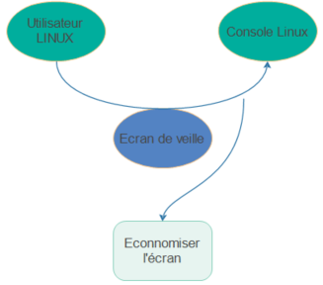

DOSSIER DE PROJET

## Acteurs du projet :

* **Pierre Thenot :** Chef de projet :
  + Tout en garantissant le bon déroulement du projet, il s’occupera de la réalisation des différents dossiers, d’une partie du développement tout en aidant si besoin ses développeurs.
* **Nicolas Jérome :** Développeur :
  + Travailleur, volontaire et aimant manipuler le langage C, il sera un élément clef du projet.
* **Nicolas Knoor** ; Développeur :
  + Impliqué et donnant le meilleur de lui-même, il sera moteur dans l’avancement du projet.
  1. **Reformulation du besoin :**

1. **Besoins Principaux :**

Il nous est demandé de réaliser un nouveau type d’écran de veille sur le mode console de Linux. Les types d’écrans de veilles qui nous sont demandés de réaliser sont :

DOSSIER DE PROJET

* Un type interactif qui demandera une action l’utilisateur, une sorte de petit jeu interactif
* Un type statique qui affichera à l’écran le contenu d’un fichier qui représente une image
* Un type dynamique qui affichera des informations de manière automatique, ces informations se mettront en veille sans l’intervention de l’utilisateur
* Un exécutable lanceur qui s’occupera de lancer les écrans de veille sans interaction de l’utilisateur.
* Une fonctionnalité d’historique qui permettra de faire des statistiques sur le nombre de types d’écrans de veilles lancés et les dates de lancement triées. Cette commande de statistique devra se lancer en exécutant la commande « -stats ».

### **Spécificités Fonctionnelles / techniques :**

Spécificités fonctionnelles :

Les fonctionnalités attendues sont regroupées en différents modules que l’on nommera des « ExiaSaver ».

Globalement, nous devons faire un ExiaSaver qui lance aléatoirement un écran de veille sur trois possible, ce lanceur peut également générer des statistiques venant d’un historique des actions.

L’exécutable « termSaver » contient 3 types d’écran de veille différents :

* **Le type statique :**
* Affichage image centré (24x80)
* Reste affiché tant qu’aucune action n’est faite
* **Le type dynamique :**
* Afficher l’heure courante centrée sur la console
* Actualisation de l’heure ("Cet écran sera actualisé dans quelques secondes").
* Chaque seconde ajouter un ".", toutes les N secondes (N paramétré) pour réactualiser l'heure
* EXIT quand l’utilisateur tue le processus (CTRL+C)
* **Le type interactif :**
* Représenter un avion
* Stocker les données dans un fichier PBM
* L’avion s’affiche à un endroit aléatoire sur la console (qui fait 80x23) et dans une des 4 directions, aléatoire aussi (H/B/G/D)
* L’utilisateur doit pouvoir contrôler la direction de l’avion (H/B/G/D + Entrée)
* S’il n’appuie que sur Entrée, l’avion avance avec la dernière commande donnée
* Quand l’avion arrive aux extrêmes, il doit pouvoir ressortir du côté opposé
* Quand il change de sens, il pivote sur son point central
* EXIT de l’écran de veille grâce à une touche prédéfinie
* L’historique :
* Afficher le nombre d’écrans de veille lancés (-stats)

DOSSIER DE PROJET

* Afficher Date/Heure/Fichier/Image choisi

Il faut un exécutable pour faire un random entre les 3 écrans de veille.

Spécificités techniques :



Durant ce projet nous avons utilisé la suite Microsoft Office 2016 afin de réaliser les différents documents de projet grâce à Word, Excel et PowerPoint.



Pour faciliter la communication au sein du groupe nous avons opté pour PPULSE. Très simple d’utilisation, ce logiciel de type gestion de projet nous a permis l’échange et le partage de fichiers et de ressources, ainsi que la planification et l’avancement des différentes tâches

DOSSIER DE PROJET

Pour pouvoir travailler sur un environnement de travail Linux nous utilisons la machine virtuelle VMWARE avec comme Linux, ubuntu. Facile d’utilisation et compatible avec windows grâce au vmtools, elle nous facilite la vie.



Pour réaliser les logigrammes, diagrammes, et autre graphique réalisé dans ce projet. Maniable et très fournit en termes de possibilité il est un très bon outil de travail.

1. **Gestion du projet**
   1. **Squelette du projet sous forme d’algorigramme :**

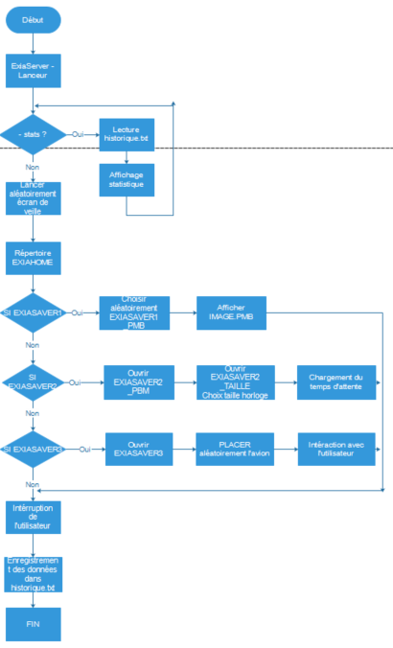

DOSSIER DE PROJET

* 1. **Diagramme des exigences**

**Voir Annexe 1**

* 1. **Planning Prévisionnel :**

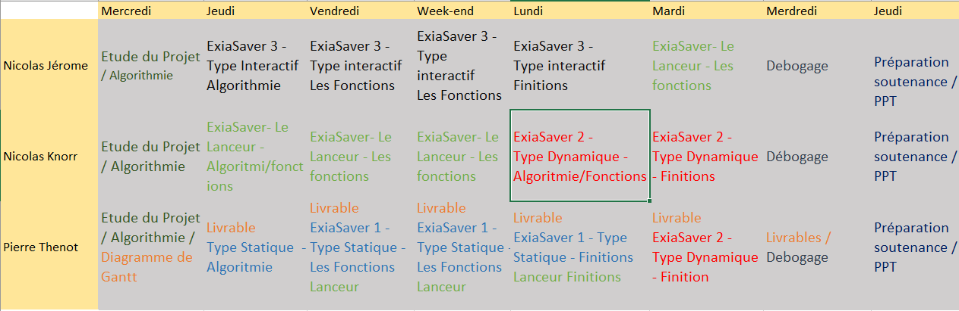

DOSSIER DE PROJET

* 1. **Workflow**

C:\Users\pierr\AppData\Local\Microsoft\Windows\INetCacheContent.Word\workflow.png

* 1. **Architecture logiciel**

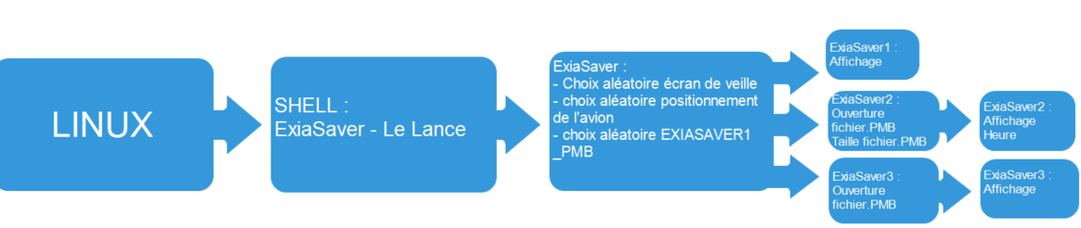

* 1. **Arborescence fichier projet**

DOSSIER DE PROJET

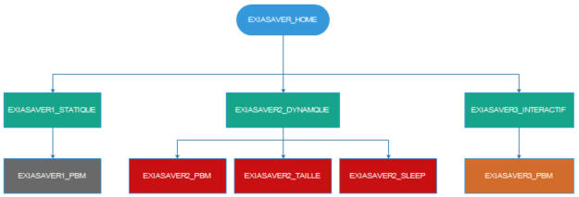

* 1. **Algorigramme ExiaSaver**

ExiaSaver3 interactif :

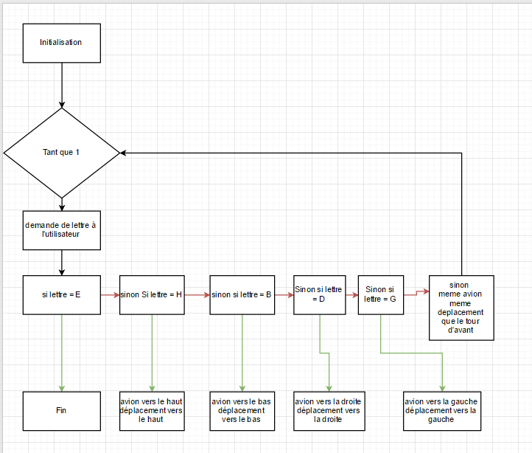

DOSSIER DE PROJET

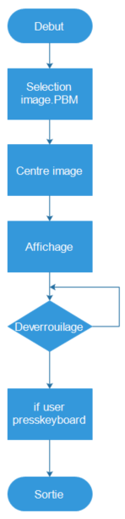ExiaSaver1 Statique :

ExiaSaver2 dynamique :

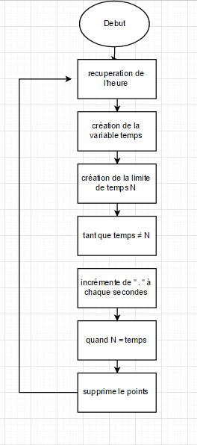

ExiaSaver lanceur :

DOSSIER DE PROJET

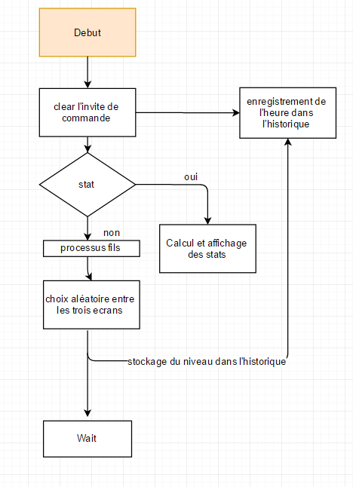

1. **Rapport**

DOSSIER DE PROJET

Lors de ce projet tous les soirs nous avons effectué des réunions pour récapituler le travail effectuer dans la journée et se remettre à jour avec les taches qu’on effectuer nos collègues.

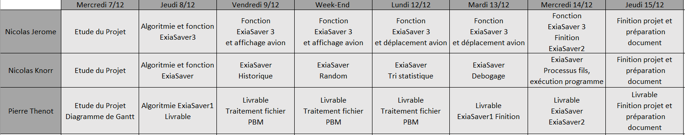

Tout au long du projet la répartition des taches a bien évolué, en effet les taches qui étaient affectés à chacun des acteurs du projet. On peut remarquer le changement des taches, nous nous sommes rendu compte que le traitement des fichier PBM et que la création du launcher avaient pris plus de temps que prévu, nous avons donc fait l’erreur de les mettre à la fin.

DOSSIER DE PROJET

DOSSIER DE PROJET

Bilan Knorr Nicolas : Durant ce projet j'ai, par rapport l'année dernière remarqué une plus grande confiance en moi durant ce projet j'ai réussi à créer quelque chose de concret. En fin de projet j'ai juste remarqué un manque d'avancement de ma part, je me suis un peu emmêlé les pinceaux ce qui a produit chez moi une panique et une destruction du travaille sur ma confiance en moi.... Je me suis senti en fin de projet beaucoup moins utile qu'au début. Pierre m'a bien encadré et poussé durant le projet. En fin de projet avec ma chute de confiance son encadrement m'a plus découragé malheureusement Sinon le projet a été plutôt intéressant et pas mal concret ce qui, je pense nous a tous encouragé à avancer dans le projet

Bilan Perso jerome Nicolas : Je pense avoir plutôt bien travaillé durant cette semaine, j'ai appris à travailler dans une durée de temps limité et à aller chercher les informations dont j'ai besoin.

Je pense que notre groupe a été plutôt soudé durant ce projet

1. 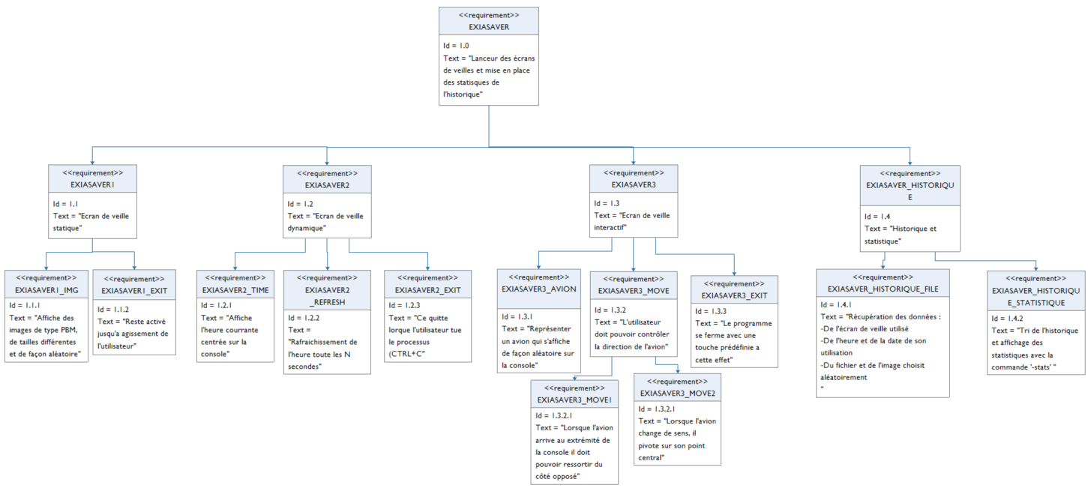**ANNEXE 1**

**Partie technique :**

**I/ Fonctionnement global :**

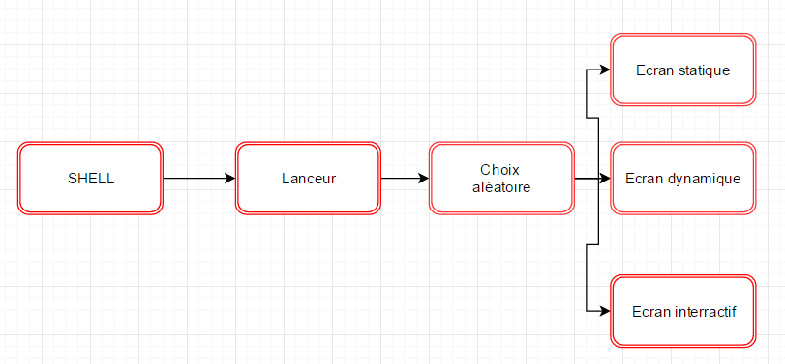

**II/ Fonctionnement de l’écran interactif :**

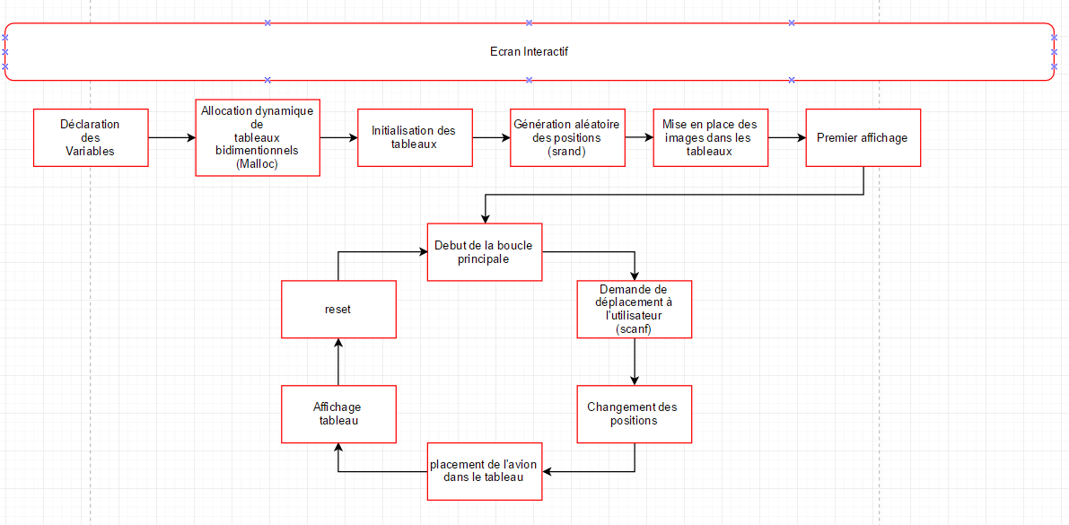

**III/ Fonctionnement de l’écran dynamique :**

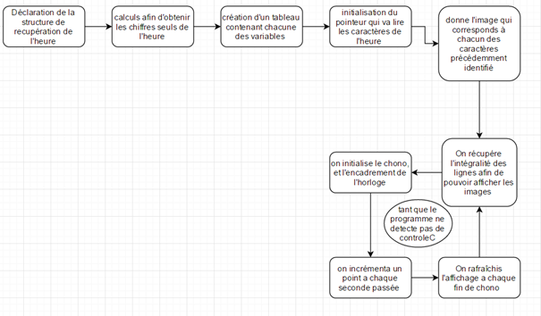

**IV/Fonctionnement de l’écran statique :**

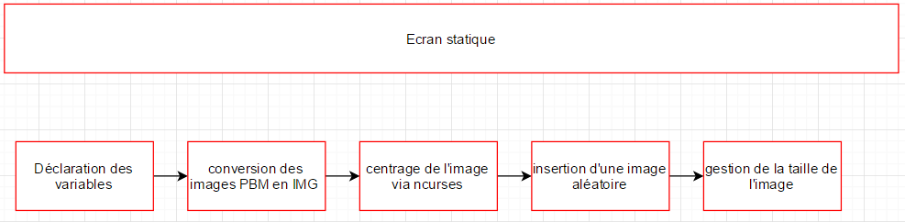

**V/ Git Hub**

<https://github.com/NeyZer88/ESPC>